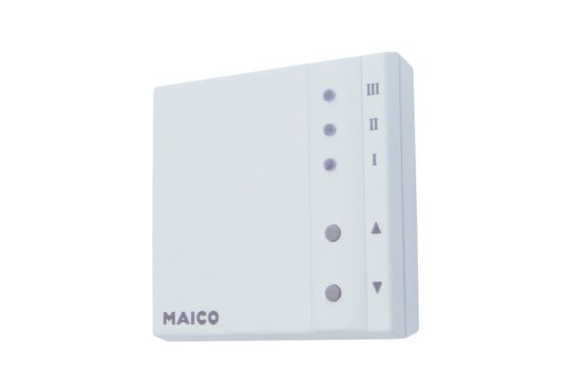Řízení přívodu vzduchu RLS 1 WRObsah dodávky: 1 kusSortiment: K
Typové číslo: 0157.0809Výrobce: MAICO

